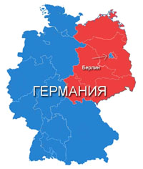

Лекция 2.1.
Берлинский кризис 1948-1949 гг.

- Стратегия СССР и Запада в странах Европы и появление политики «сдерживания».
- Образование Тризонии и начало кризиса.
- Денежная реформа в западном секторе оккупации.
- Блокада Западного Берлина (21 июня 1948 - 11 мая 1949).
- Завершение кризиса и его последствия.

Одним из первых кризисов «холодной войны» стал берлинский кризис 1948-1949 гг. (21 июня 1948 — 11 мая 1949), сопровождавшийся советской блокадой Западного Берлина.

После окончания войны руководство СССР делало всё возможное, чтобы в странах Центральной и Восточной Европы к власти пришли коммунистические партии.
СССР стремился использовать Ялтинские договоренности для расширения своего влияния в Европе.
- СССР потребовал изменения статуса черноморских проливов, включая права СССР на создание военно-морской базы в Дарданеллах.
- В Греции набирало мощь партизанское движение, руководимое коммунистами.
- СССР потребовал предоставления ему права на протекторат над Ливией, чтобы обеспечить присутствие в Средиземноморье.
- Во Франции и Италии компартии стали самыми крупными политическими партиями в своих странах. Здесь и ещё в ряде стран Западной Европы коммунисты были в составе правительств.

Кроме того, после вывода из Европы основной части американских войск, СССР превратился в доминирующую военную силу в континентальной Европе. Всё благоприятствовало планам советского руководства.
Резкий рост влияния СССР в странах Европы был замечен Западными странами и вызывал у них тревогу. Идеи и авторитет Советского Союза стремительно распространялся на Запад.
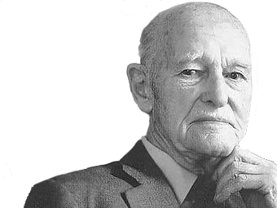
США искали способ противодействия СССР. Важную роль в этом сыграл американский дипломат, специалист по России Джордж Кеннан. В 1946 г. он излагает основные принципы политики «сдерживания» СССР.
США должны жестко противодействовать попыткам СССР расширить сферу своего влияния.

Для этого странам Запада необходимо:
- Ослаблять и вредить СССР любыми средствами и там, где это возможно.
- Ввести запрет на поставку в СССР товаров и технологий для его развития.
- Идеи коммунизма популярны там, где общество испытывает нужду и угнетение, следовательно, нужно противопоставить бедности населения Востока богатство и успешность населения стран Запада.
Большинство городов Европы лежало в руинах. Экономика была разрушена, голод и нищета затронули огромное количество населения. В этих условиях коммунистические идеалы и лозунги справедливости, равенства и труда действительно сплачивали население европейских стран и обеспечивали симпатии советскому строю.
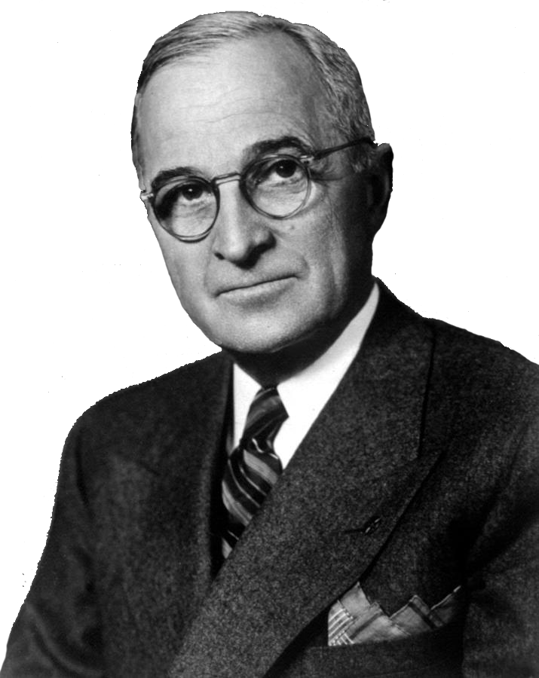
Именно против этих симпатий и ради препятствия распространению идей коммунизма США и союзные им страны Запада начали непримиримую борьбу, основой которой и стала политика «сдерживания СССР».
Реальным воплощением политики «сдерживания СССР» явилась так называемая «доктрина Трумэна». Это программа, объявленная в речи 12 марта 1947 г.:

«… народам многих стран недавно навязали тоталитарные режимы против их желания. Правительство США выражает протест против нарушения Ялтинских соглашений Советским Союзом, выразившееся в принуждении и запугивании властей в Польше, Румынии, и Болгарии … США вложили 341 млрд. в победу в войне. Это — инвестиции в свободу и мир во всем мире.
Я прошу Конгресс оказать помощь Турции и Греции в их борьбе против тоталитаризма. Мы должны сохранить свои инвестиции и удостовериться, что траты не напрасны. Семена тоталитарных режимов распространяются и растут в злой почве бедности и борьбы. Они достигают своего расцвета, когда надежда людей на лучшую жизнь умерла. Мы должны поддержать эту надежду. Свободные народы мира обращаются к нам с просьбой о поддержании их свободы. Если мы колеблемся в нашем лидерстве, мы можем подвергнуть опасности мир во всем мире ...»

В разработке доктрины участвовали: Аллен Даллес, Дин Ачесон, Джордж Кеннан ...
Доктрина утверждала американскую исключительность и была направлена на ограничение роста социализма, оказание давления на СССР. Доктрина положила начало оказанию широкой военной помощи другим странам и использовалась для оправдания вмешательства США во внутренние дела других стран.
Для оказания помощи Греции и Турции предусматривалось выделение 400 млн долларов на борьбу против СССР.
Интересно, что вице-президент США Генри Уоллес охарактеризовал доктрину как «безумный шаг к войне, вызвавший кризис в международных отношениях».
Конгресс США санкционировал вмешательство Америки во внутренние дела других стран.

24 июля 1947 г. начал реализовываться план США, получивший название по имени государственного секретаря - «план Маршалла». Правительство США предоставляло европейским государствам финансовую помощь в размере около 13 млрд. долларов. При этом американцы, в качестве условия предоставления помощи, потребовали выведения коммунистов из состава правительств этих стран. К 1948 году ни в одном правительстве Западной Европы коммунистов не было.
СССР ослабленный войной не мог ответить США тем же и предоставить странам Европы свои финансы. Противостояние между СССР и Западом усиливалось.

Образование Тризонии и начало кризиса.

Опасаясь советской экспансии, американцы и англичане желают поскорее восстановить экономику Германии в своих зонах оккупации.
Кроме того, капиталистический Запад был заинтересован в том, чтобы побежденная страна оплачивала репарации, а это требовало наличие производительной экономики.
Общая помощь Западной Германии оценена приблизительно в 4 миллиарда американских долларов. К тому же, восстановление экономически сильного демократического немецкого государства становится необходимым, чтобы преграждать путь наступающему с Востока коммунизму.
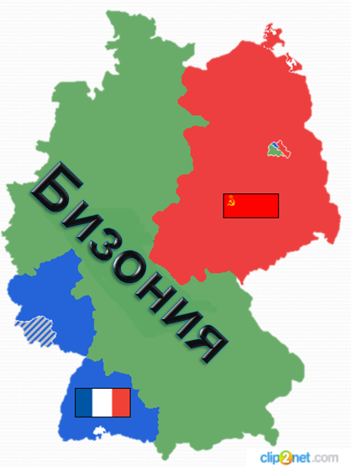
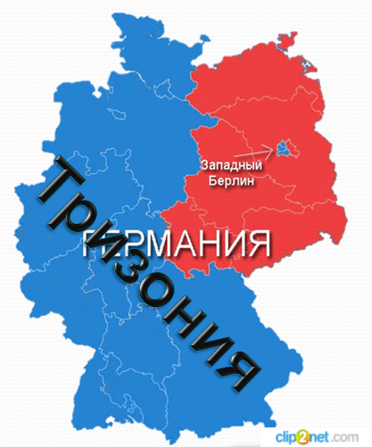
1 января 1947 года американские и английские власти, без совещания с советской стороной, путём экономического слияния своих зон, решают создать так называемую Бизонию.
Таможенные барьеры между обеими зонами отменены с целью благоприятствовать экономическому развитию.
По итогам Лондонской конференции весной 1948 года, в результате присоединения французской зоны оккупации, Бизония становится Тризонией и включается в экономическую организацию Западной Европы. По указанию из Вашингтона американцы первыми приступили к установке пограничных столбов между советской и американской зонами.
Ответом на это стала раздраженная реакция Сталина в январе 1948 г.: «Запад из Западной Германии сделает свое, а мы из Восточной Германии — свое государство!»
По замыслу советского руководителя, весь Берлин должен был стать «частью советской зоны оккупации». В знак протеста против односторонних соглашений 20 марта 1948 года Советский Союз покидает Контрольный совет, тем самым положив конец четырёхстороннему управлению.

Денежная реформа в западном секторе оккупации.

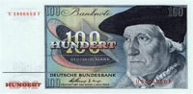
20 июня 1948 г. три западные зоны принимают западную немецкую марку взамен старых оккупационных денег. Этой денежной реформой Запад экономически отрывает Тризонию от советской зоны.

Реформа необходима для того, чтобы стимулировать производство. Сталин выступает против этой реформы, ибо считает её нарушением Потсдамского соглашения, по которому все четыре оккупационных державы сохраняют коллективный суверенитет над Германией.
Между тем Запад желает провести эту реформу и в Берлине. После отказа советской стороны союзники принимают решение в одностороннем порядке с 24 июня реформировать денежную систему в Западном Берлине. При этом каждому немцу меняли только 60 марок по курсу 1:1, причём 40 марок меняли немедленно, а 20 лишь через два месяца. Остальные сбережения менялись уже по курсу 1:20.
Пенсии, зарплаты, платежи и налоги пересчитывались 1:1. В итоге в Берлине входят в оборот две совершенно разные валюты. Немцы, которым предложили поменять старые сбережения по курсу 1:20, старались их истратить там, где эти деньги ещё ходят. То есть — в советской зоне оккупации. В «восточной» зоне с полок сметалось все, главное было истратить деньги.

Установление блокады Западного сектора оккупации Берлина

25 марта 1948 г. решением советского руководства сокращено движение пассажирских поездов и транспортов американских, английских и французских войск на территории Восточной Германии. Через два дня были введены существенные ограничения на передвижение людей и транспортные перевозки через берлинские границы.
15 апреля американской стороне было предложено эвакуировать подразделения войск связи, расположенные в советской зоне оккупации в г.Веймар.
12 июня было прекращено дорожное сообщение с Западным Берлином.
21 июня прекратилось речное сообщение.
24 июня прекращено железнодорожное сообщение.

24 июня 1948 года блокада становится абсолютной, что является полным нарушением четырёхстороннего соглашения, по которому снабжение Берлина осуществляется общими усилиями. Снабжение по воздуху остаётся единственным возможным путём доставки продовольствия в блокированные зоны.
Поэтому западными союзниками был организован воздушный мост, по которому американская и британская транспортная авиация снабжала свои блокированные в городе гарнизоны.
В первые дни кризиса генерал Клей в качестве временной меры для доставки продовольствия в западные сектора Берлина прибегнул к использованию транспортных самолетов. И это неожиданно оказалось эффективным. В конечном счете, был выбран именно этот вариант, хотя в тот момент никто в Вашингтоне не был уверен, что для преодоления кризиса этого окажется достаточно. Мало кто верил, что воздушный мост сможет длительное время бесперебойно обеспечивать жителей западных секторов Берлина всем необходимым.
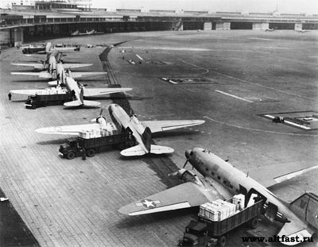
Только за один день, 18 сентября 1948 г., американские и английские военно-транспортные самолеты доставили 7 тыс. тонн продовольствия, горючего, снаряжения и др.
И все же, несмотря на большой объем перевозимых грузов, жители Западного Берлина по-прежнему испытывали значительные трудности, особенно в связи с нехваткой топлива в зимний период.

Блокада продолжалась год. В массовом сознании установилась довольно однобокая точка зрения на эти события: блокада Западного Берлина обрекла на голодную смерть двух с половиной миллионное население города, спасенное лишь благодаря установлению американскими и британскими ВВС «воздушного моста», по которому было переправлено основное количество продуктов питания для немецких граждан.

На самом деле картина была совершенно иная. На территории советского сектора находилось 2 800 продовольственных магазинов различных видов. Большое количество этих магазинов было развернуто непосредственно возле границы с западными секторами. Таким образом, жители западных секторов могли получать продукты питания в советском секторе по карточкам, которые им выдавались не только в своих секторах, но и в советском.
17 августа было объявлено об обеспечении углем населения всех четырёх секторов Берлина.
С 1 сентября 1948 г. объявлено о начале выдачи молока всем детям до 14 лет из западных секторов, зарегистрированным в восточном секторе. Всего выделялось 55 тыс. литров молока.
Западные державы запретили жителям получать продукты в восточном секторе города, спекулируя в СМИ тезисом об опасности голодной смерти для граждан города со стороны Советов и о спасении их с помощью так называемого «воздушного моста».

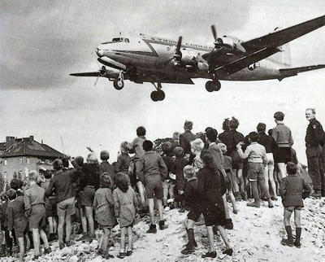
Так начал действовать знаменитый «воздушной мост», который функционировал в течение 343 дней. Вокруг этого предприятия на Западе была организована громкая пропагандистская кампания: Берлин изображался «аванпостом свободного Запада», который необходимо отстоять любой ценой.
Грамотно спланированная и проведенная, она дала свои ощутимые плоды: СССР оказался в затруднительном положении, а в американцах немцы начали видеть своих подлинных защитников. Однако стоит отметить, что воздушные коридоры, которые позволили провести операцию по доставке грузов, в основном угля, СССР не закрывал.
Снабжение города через «воздушный мост» позволило доставить в Западный Берлин 2 031 746,5 тонн грузов, из них на уголь, бензин, жидкое топливо и военные грузы приходилось 80 %.
Продовольствия же за период с июня 1948 г. по май 1949 г. было доставлено 488 088,1 тонны, т. е. 20 % от общего количества грузов.
Посадка самолетов производилась в аэропорту Темпельхоф.
За время операции «воздушный мост» погибли 31 американский и 39 британских лётчиков, 13 граждан Германии. Одним из примечательных эпизодов этой кампании стал сброс на парашютах сладостей для детей осаждённого Берлина («Изюмная бомбардировка»).

Завершение берлинского кризиса и его последствия

К концу февраля 1949 г. в результате встречной контрблокады Западом восточной зоны Берлина практически прекратились поставки из Западной Германии продовольствия, химикатов, стали и других видов жизненно важной продукции, что не замедлило сказаться на экономическом состоянии Восточной Германии.
3 августа 1948 г. в переговорах между Сталиным и представителями трех западных правительств Сталин отказался от своих первоначальных условий, предполагавших полный отказ Запада от планов создания западногерманского государства.
Со своей стороны, убедившись в жизнеспособности воздушного моста, Вашингтон в начале января 1949 г. решил ускорить процедуру проведения денежной реформы в западных секторах Берлина. Это было сделано, несмотря на возражения англичан и французов, которые опасались, что подобный шаг окончательно отрежет любые возможности для ведения переговоров с Советским Союзом.
Под давлением сложившихся неблагоприятных обстоятельств Сталин был вынужден пересмотреть свою позицию в отношении блокады. После долгих месяцев дипломатического тупика он в конце января 1949 г. в интервью американскому журналисту намекнул на готовность Советского Союза рассмотреть возможность снятия ограничений на поставки в Берлин, если одновременно будут сняты санкции торгового эмбарго.
4 мая 1949 г. состоялись секретные переговоры между представителями СССР и США в ООН, в результате которых две стороны согласились отказаться от любых видов блокадных действий.
Тем самым первый Берлинский кризис подошел к концу. Советская блокада Западного Берлина, длившаяся 343 дня, закончилась. Несмотря на относительно мирное протекание кризиса, в ходе его несколько раз возникали ситуации, грозившие большой войной между двумя сверхдержавами.
Берлинский кризис стал своеобразной пробой на взаимное истощение. Советский Союз на этот раз был вынужден отступить. Основными, глубинными причинами провала блокады являлись в первую очередь тяжелое экономическое и политическое положение в самой советской зоне оккупации и очевидные успехи западных союзников в организации воздушного моста.
23 мая 1949 г. первая сессия Национального парламента провозгласила создание нового государства — Федеративной Республики Германии (ФРГ). Войска США, Англии и Франции оставались на территории нового государственного образования на европейском континенте. Их взаимоотношения с новыми властями регулировались «Оккупационным статутом», который сохранял за оккупационными командованиями право «взять на себя» всю полноту власти в стране, если они сочтут это необходимым. Вскоре началось создание западногерманской армии — бундесвера — в составе 25 дивизий. В полную силу заработал «план Маршалла» в отношении ФРГ и Западного Берлина.
В создавшейся обстановке Москва была вынуждена отвечать «зеркально» параллельным формированием в советской зоне оккупации восточногерманского государства.
7 октября 1949 г. провозглашением Германской Демократической Республики (ГДР). Советская военная администрация в Германии передала принадлежавшие ей ранее функции управления временному правительству новой социалистической республики.
Руководящая роль в ГДР принадлежала Социалистической единой партии Германии (СЕПГ). Верховная власть принадлежала генеральному секретарю партии. До 1971 г. этот пост занимал Вальтер Ульбрихт, затем — Эрих Хонеккер.

Таким образом, на немецкой земле возникло два антагонистических германских государства с различным общественно-политическим строем. Единая немецкая нация была искусственно разделена. Итогом Первого берлинского кризиса стало резкое ухудшение общественного мнения в странах Запада о СССР. Западный Берлин становился автономным самоуправляемым городом, связанным наземным транспортным коридором с ФРГ.

Вопросы для самопроверки:

- Назовите страны, имевшие зоны оккупации в Германии и Берлине
- Используя другие источники (поисковый сервис Интернет) найдите и кратко законспектируйте материал о денежной реформе западной Германии в 1947-48 гг.
- Зачем советскому руководству потребовалось блокировать западный Берлин. Какие цели, помимо указанных в тексте мог преследовать Сталин этим действием?
- Что такое "воздушный мост", сколько он просуществовал? Какой ценой он был оплачен?
- Используя другие источники (поисковый сервис Интернет) найдите ответ на вопрос: что такое «изюмная бомбардировка».

Вопросы для дискуссии (обсуждения):
- Как вы считаете, была ли действительно необходимость применения США ядерного оружия в войне против Японии. Ответ обоснуйте фактами.
- Как по разному американская и советская сторона понимали задачу освобождения Германии.

Ответы на задания выполните в документе MS Office Word и отправьте на электронную почту: ae.dmit@yandex.ru

Исторические персоналии:

Франклин Делано Рузвельт - (1882 – 1945) — 32-й президент США, одна из центральных фигур мировых событий первой половины XX века, возглавлял США во время мирового экономического кризиса и Второй мировой войны. Единственный американский президент, избиравшийся более чем на два срока.

Уинстон Леонард Спенсер Черчилль - (1874 – 1965) — британский государственный и политический деятель, премьер-министр Великобритании в 1940—1945 и1951—1955 гг.; военный (полковник), журналист, писатель, лауреат Нобелевской премии по литературе (1953). По данным опроса, проведённого в 2002 г. был назван величайшим британцем в истории.

Иосиф Виссарионович Джугашвили (Сталин) - (1879 – 1953) — советский политический, государственный, военный и партийный деятель. С начала 1930-х гг. единолично руководил Советским государством. Сторонник проведения в стране форсированной индустриализации и сплошной коллективизации сельского хозяйства для осуществления перехода в кратчайшие сроки от традиционного аграрного общества к индустриальному путём всемерной мобилизации внутренних ресурсов, сверхцентрализации экономической жизни и формирования в СССР командно-административной системы управления.
В обстановке обострения внешнеполитической ситуации в Европе в конце 1930-х годов, пошёл на сближение с нацистской Германией, достигнув договоренности о разграничении сфер влияния, на основании которой после начала Второй мировой войны СССР присоединил к себе территории Западной Украины и Западной Белоруссии, Прибалтики, Бессарабии и Буковины, а также осуществил нападение на Финляндию.
С 1941 г. СССР под руководством Сталина присоединился к антигитлеровской коалиции и внёс решающий вклад в победу над нацизмом, что способствовало расширению сферы влияния СССР в Восточной Европе и Восточной Азии, что, в свою очередь, привело к холодной войне и расколу мира на две противоборствующие системы. В послевоенные годы Сталин способствовал созданию в стране мощного военно-промышленного комплекса и превращению СССР в одну из мировых сверхдержав, обладающую ядерным оружием.
Правление Сталина характеризовалось наличием автократического режима личной власти, господством авторитарно-бюрократических методов управления, чрезмерным усилением репрессивных функций государства, сращиванием партийных и государственных органов, жёстким контролем государства за всеми сторонами жизни общества.

Гарри Трумэн - (1884 – 1972) — 33-й президент США(1945—1953) от Демократической партии США.
В 1922 г. благодаря миллионеру Тому Пендергасту становится судьёй окружного суда. С 1934 г. избран сенатором США. Сторонник «нового курса», предложенного Рузвельтом. В 1940 г. возглавил комитет по программе вооружения. С ноября 1944 г. вице-президент, обойдя. Конкурента в лице Генри Уоллеса, которого категорически отвергло финансовое руководство партии. После смерти Рузвельта 12 апреля 1945 г. становится президентом США.
За все время пребывания на посту вице-президента его ни разу не привлекали к участию в выработке ключевых внешнеполитических решений. Трумэн считал, что Рузвельт на конференции в Ялте пошёл на слишком большие уступки Сталину. Возникли разногласия по поводу освобождения Европы и особенно Восточной Европы.
24 июля 1945 г. на конференции в Потсдаме Трумэн уведомил Сталина, что США создали атомную бомбу. В своём дневнике президент писал: «Мы разработали самое ужасное оружие в истории человечества… Это оружие будет применено против Японии… так, чтобы военные объекты, солдаты и моряки были целями, а не женщины и дети. В августе 1945 г. Трумэн был инициатором атомной бомбардировки Хиросимы и Нагасаки.
12 марта 1947 г. провозгласил доктрину, которая предполагала помощь Турции и Греции для того, чтобы спасти их от «международного коммунизма». Это было одним из ключевых событий начала холодной войны.
В 1947 г. был разработан план Маршалла, который предполагал восстановление экономики европейских стран на определённых условиях. В программе участвовали 17 стран. 13 миллиардов долларов помощи было выделено, чтобы помочь восстановлению европейских стран, объединившихся в Организацию Европейского Экономического Сотрудничества (ОЕЭС).
Трумэн был сторонником создания военного блока НАТО. Он предлагал это сделать для того, чтобы остановить экспансию СССР в Европе. 4 апреля 1949 г. ряд стран подписали договор о создании блока НАТО. В 1952 г. в блок вступили Греция и Турция.

Ссылки:

О формировании идеи мирового лидерства в США при президенте Р.Рейгане: |  | https://knowledge.allbest.ru/political/2c0a65625a2ac79b5c53a89521316d36_0.html
Лидерство и современный миропорядок |  | http://www.intertrends.ru/forty-third/Shakleina.pdf

